编号： 2026-上海21-066
旭吾亿元资产推荐上海项目(066)
上海松江泗泾核心区3万平米稀缺产业/商业综合体
一、资产介绍
地址 ：上海市松江区泗博路178号；
面积 ：
土地面积：[待补充] m²，[待补充] 本产证（土地性质：工业/商业用地）；
建筑面积：30500 m²，[待补充] 本产证（结构/层数：标准框架结构）；
资产性质 ：工业厂房 / 研发办公 / 商业综合；
价格/评估 ：
评估总价：18000 万；报价：9000 万；
单价测算：2951 元/m²（计算公式：9000万÷30500m²）；
项目亮点 ：
价格洼地：单价不足3000元，仅为原评估价的5折，具备极高安全边际；
杠杆支撑：银行可贷1.2亿元，远超收购总价，实现“负成本”收购或高额流动性溢出；
区域核心：位于松江泗泾核心板块，紧邻G60科创走廊，产业集聚效应强；
交易方式 ：产权过户；
税费缴纳：按照国家标准各自缴纳；
附近拍卖信息：
项目 | 详细内容
拍卖标的名称 | 上海阳治实业有限公司等17户债权资产包项目
位置 | 分布于上海（嘉定、宝山、虹口、杨浦、闵行、浦东、松江等）及江苏昆山
建筑面积 (㎡) | 累计约6,552.44㎡（包含住宅、商铺、办公及车位面积）
房产类型 | 债权包（底层资产涵盖商业用房、住宅、办公用房、车位）
评估价 (万元) | 页面未直接显示总评估价（债权总额约为 51,719 万元）
起拍价 (万元) | 4,888.00
成交价 (万元) | 4,889.00
成交单价 (元/㎡) | 约​7,461.34​（按成交价/抵押物总面积估算，仅供参考）
溢价率 | 0.02%
1.​面积计算详情​：该面积为抵押物列表中所有房产、办公及车位的建筑面积加总。
2.​债权性质​：此标的并非直接拍卖房产，而是​债权转让​。成交价买下的是对上海阳治实业等17家公司的债权（包括本金约 1.57 亿元及其利息），房产仅作为抵押物。
3.​溢价：本次竞价记录显示仅有两次出价，最终溢价 1 万元。

二、九大维度价值深度解析
- 地理位置
战略坐标 ：位于大虹桥辐射区与G60科创走廊的交汇点，松江东北部的门户重镇；
区域优势 ：泗泾镇作为上海市郊重点建设的居住与产业融合区，承接了大量市区外溢的资源与人口；
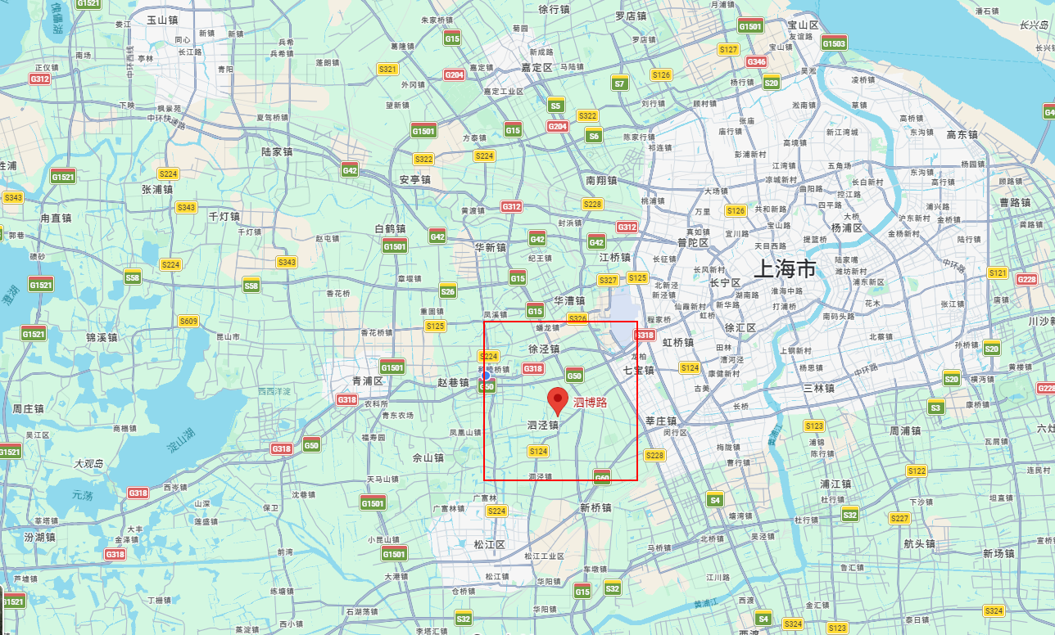
- 发展情况
政策红利 ：受“长三角一体化”及“松江新城”双重规划利好，土地增值潜力巨大；
商业/产业氛围 ：周边分布有多个高新产业园及成熟社区，商业氛围浓厚，产城融合度高；
- 周边人口 / 劳动力
人口规模 ：周边5公里范围内常住人口密度极高，泗泾地铁站日均客流位居上海郊区前列；
人群特征 ：以科创产业人才、年轻白领及周边高素质产业工人为主；
- 建筑与土地情况
硬件参数 ：标准工业/办公建筑设计，柱距合理，承重达标，外立面稳重；
现状与潜力 ：具备改造为“科创孵化器”或“社区商业中心”的巨大潜力，空间利用率高；
- 区域经济与GDP
经济数据 ：松江区GDP位列上海郊区前茅，制造业产值与进出口总额持续走高；
产业地位 ：国家级G60科创走廊策源地，高端制造与先进服务业高地；
- 房价 / 地价 / 租金
周边行情 ：周边同类工业/研发房产均价约 6000-8000 元/m²；
成本优势 ：本项目单价 2951 元/m²，仅为市场价的 40%左右，具有极强的抗风险能力；
- 消费水平 / 适配行业
适配行业 ：智能制造、电子信息、企业总部、冷链物流或区域仓储中心；
- 基础设施
市政配套 ：水、电、气、排污设施完善，满足重工业或研发试验需求；
生活配套 ：周边拥有泗泾医院、祥和广场、三湘商业广场及多所重点中小学；
- 交通设施
轨道/航空 ：距离地铁9号线泗泾站仅约1.5公里，半小时可达徐家汇，40分钟直达虹桥机场；
路网交通 ：紧邻嘉松中路、沪渝高速（G50）及沈海高速（G15），交通网络贯穿全市；
三、投资总结
总建筑面积（平方米） | 30500
评估总价（元） | ￥180,000,000.00
评估单价（元/平方米） | 5901.64
成交总价（元）
成交单价（元/平方米） | 0.00
实际总报价（元） | ￥90,000,000.00
实际单价（元/平方米） | 2950.82
预计年收租金（元） | ￥6,000,000.00
预计每平每月租金（元/（平方米*月）） | 16.39
预计静态收益率（年毛利率） | 6.67%
1.交易属性 ：产权过户；[待补充] 本产证；产权清晰，无查封/抵押瑕疵（或已达成清偿协议）；融资便利性极佳，银行评估支持度高；
2.价格优势 ：
总价 9000 万，建筑面积 30500 m²；
折合单价：90000000 ÷ 30500 ≈ ​2950.82 元/m²​；
税费承担：各自缴纳；
3.收益测算 ：
租金回报：年租金 [预估600] 万 ÷ 总投入 9000 万 = ​**静态收益率 6.67%​；
潜在毛利：(预估市场价 18000 万 - 成本 9000 万) ÷ 成本 = ​毛利率 100%**​；
[简评：由于银行贷款额度高达1.2亿，实际自有资金投入2000万即可撬动，财务杠杆收益率极高]；
4.核心亮点与退出 ：5折单价捡漏上海3万方大宗资产，银行超额授信保障现金流；退出路径建议：持有运营收取租金或整体质押融资后再行分割出售。
四、投资人待深入调查
土地产证年限，需要房产证；租赁二房东的租赁合同（或商管到期日）、合同期间租金交付的银行流水清单；资产贷款比例。

【物权收购可提供服务内容】
1.此物权出售信息来源于业主方
2.参与物权收购对价谈判全流程服务
3.参与物权收购夹层及优先级配资服务
4.参与物权收购前后相关法律服务
5.参与物权收购再融资服务
6.参与物权收购后运营提升

五、其他信息
现场考察标的物照片
